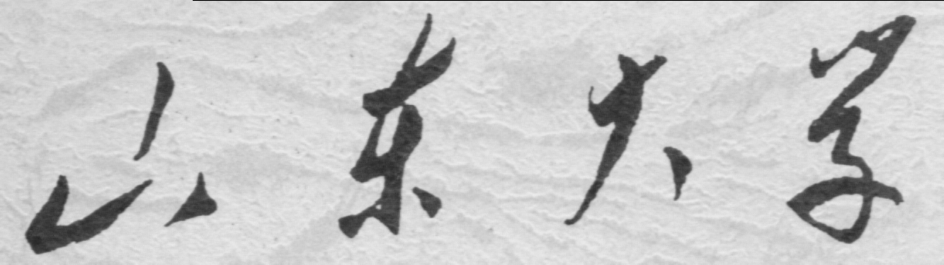

信息科学与工程学院

2025－2026学年一第学期

大作业实验报告

课程名称： 认知科学与类脑计算
实验名称： Not-a-Diagnosis——基于3D ResNet 的肺结节良恶性辅助判别模型
专 业 班 级 2023级人工智能新工科创新实验班
学 生 学 号 202300130183
学 生 姓 名 宋浩宇
实 验 时 间 2025年12月 14日
一、实验目的
首先是项目背景：
1. 肺结节是肺癌早期的重要影像学表现
2. CT 是三维医学影像数据
3. 深度学习在医学影像分析中已有大量研究成果
4. 目前大多数相关工作仍然以学术论文形式存在，主要关注模型结构和指标本身，而缺乏面向普通使用者的可交互应用形态。
不过这些背景跟我做这个实验的目的直接关系不大，我做这个实验的真实原因如下：

其实最开始我是想做肺部孢子菌感染的CT影像识别 or 分类的，但是不幸的是这一类病症因为菌种多样性太多，很难找到一个统一的分类标准，所以没有人做出可用的数据集。

至于之前那个选题的原因——我姥爷是今年夏天走的，简而言之，是因为肺癌晚期做化疗和放疗，不过我感觉主要是因为放疗，导致免疫功能严重受损，我估计当时他的胸腺功能已经破坏的不成样了，而又因此不幸肺部感染了，前后可能也就一个月的时间，肺部就几乎被菌丝布满了，这导致他的肺几乎不可用了，简单粗暴的说，被孢子菌憋死了。医生说孢子菌感染对于健康人来说是没什么影响的，即使吸入了也会被免疫系统消灭掉，但对于他来说就是致命的了。

总之，找不到肺部孢子菌感染的数据集的理由有很多，所以最终我决定退而求其次，转向对肺部恶性肿瘤的识别。
二、实验原理
只考虑模型的训练的话，核心原理就两个：
- 3D CNN
- 3D ResNet
实际上有如下参考文献：
[1] L. E. Chetan et al., “Timely Detection of Lung Nodule Malignancy Using 3D Convolutional Neural Networks,” Cureus Journals, vol. 2, no. 1, July 2025, doi: 10.7759/s44389-025-06619-1.
[2] M. Kashyap et al., “Automated Deep Learning-Based Detection and Segmentation of Lung Tumors at CT,” Radiology, vol. 314, no. 1, p. e233029, Jan. 2025, doi: 10.1148/radiol.233029.
[3] D. A. E.-S. Mansour, “Automated Pulmonary Nodule Detection in LDCT Using 3D ResNet and Adaptive Patch Strategy,” 2025.
[4] J. Ning, H. Zhao, L. Lan, P. Sun, and Y. Feng, “A Computer-Aided Detection System for the Detection of Lung Nodules Based on 3D-ResNet,” Applied Sciences, vol. 9, no. 24, p. 5544, Jan. 2019, doi: 10.3390/app9245544.
[5] Sakshiwala and M. P. Singh, “Channel attention-based 3D CNN for classification of pulmonary nodules,” in 8th International Conference on Computing in Engineering and Technology (ICCET 2023), July 2023, pp. 532–536. doi: 10.1049/icp.2023.1544.
[6] W. Shen et al., “Multi-crop Convolutional Neural Networks for lung nodule malignancy suspiciousness classification,” Pattern Recognition, vol. 61, pp. 663–673, Jan. 2017, doi: 10.1016/j.patcog.2016.05.029.
[7] S. G. Armato et al., “The Lung Image Database Consortium (LIDC) and Image Database Resource Initiative (IDRI): a completed reference database of lung nodules on CT scans,” Medical physics, vol. 38, no. 2, pp. 915–31, 2011, doi: 10.1118/1.3528204.
三、实验内容
本项目旨在构建一个基于 3D CNN 与 3D ResNet 的肺结节良恶性分类模型，对结节局部 CT Patch 输出其为恶性的概率，用于辅助风险评估。

我们基于 LIDC-IDRI 数据集构建了三维肺结节 Patch 数据，并设计了 3D CNN 与 3D ResNet 模型进行对比实验。

使用 64 x 64 x 64 的三维 Patch

将标签 1–2 视为良性，4–5 视为恶性

Simple 3DCNN 作为基线，3D ResNet 准确的说是3D ResNet18 作为增强模型

详细而言它有如下部分：

LIDC-IDRI 原始 CT 数据
↓
结节坐标与标注筛选
↓
3D Patch 截取 (64×64×64)
↓
数据预处理与标准化
↓
3D CNN / 3D ResNet 模型
↓
恶性概率预测 (0–1)
↓
模型性能评估 (AUC / ROC / PR)
↓
Patch 可视化 & 推理结果展示
↓
PyQt6 图形用户界面
四、实验要求
引用一下评分标准：
※大作业要求如下：
※需完成一个完整的可展示的系统，最后成绩要根据实现的功能，创意和难度大小确定。
※大作业每人需独立完成，现场PPT介绍，重点介绍创新性、工作量、与课程相关度、及系统/结果展示。
五、实验源程序
详见附件中的src.zip
六、实验结果
模型性能：
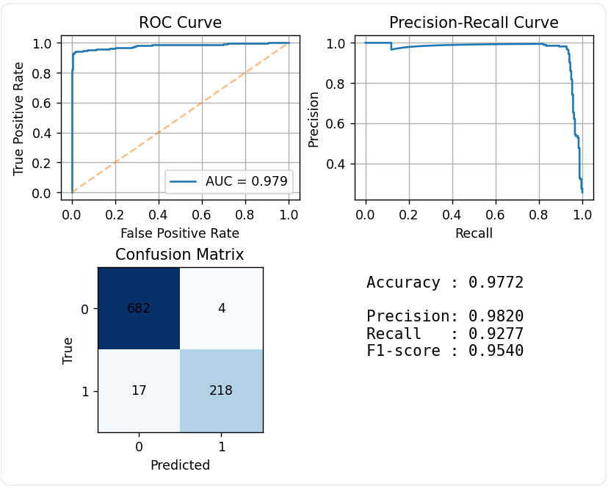
可视化界面：
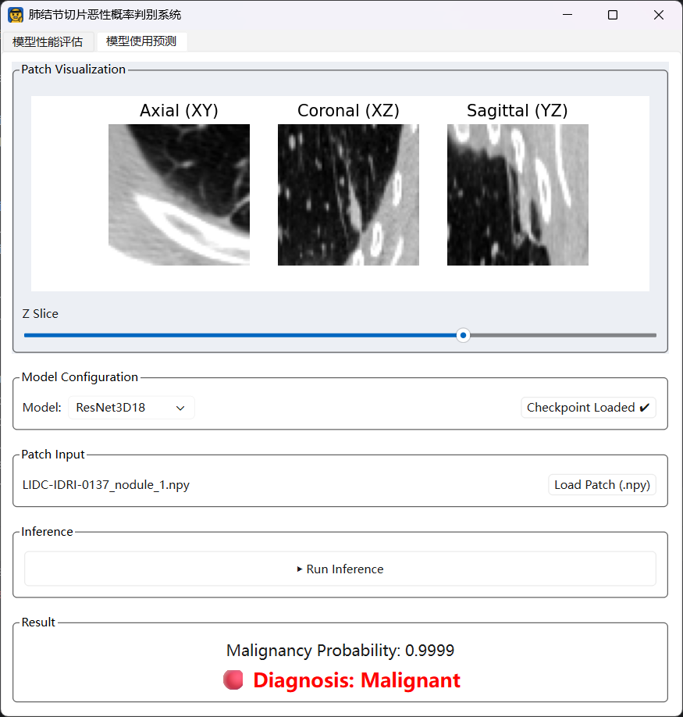

七、实验心得
这项目我完全开源了，在GitHub上以MIT许可证开源的。至少从功能设计上来看，或者你从名称上也能看出来，这不是给你诊断结果，就只是做个参考，真实情况还是得看医生，要是信得过我的话可以用用，不过如果你真有需求还是建议去看看我参考文献里那些大佬们做的成果。不过我还是希望我做的工作能在未来某天帮助到某些人。

我说实话我做这个项目更多的还是弥补一些自己内心的遗憾，我总感觉单纯的悼念和情感表达不足以支持我对我姥爷的一些想表达的东西，我也不知道我是出于什么心理，但是会总感觉自己做的不够，我可以引用一下我当时写的一些文字：
“却输岁月半柱香”，这是《莫愁乡》里的一句歌词，它的下一句是“人走茶凉”——我记得我姥爷还挺喜欢喝茶的，在医院里都没落下。
“当时只道是寻常”，就像我妈在我姥娘去世的时候哭着给我说的“我再也见不到你姥娘了”，我又想到了，“有多少的故事我们永远回不去了，有多少我们思念的人，在天堂里听着”。
完整版，可以看看附件src.zip里的README.md

总感觉实验报告里写这些东西显得我好不正经。

